**KET: 25 M OVERSTEK**

**DERMAGA I**

**DERMAGA RORO**



50 M

**KAPAL**

**75 M**

**DERMAGA III**

25 M

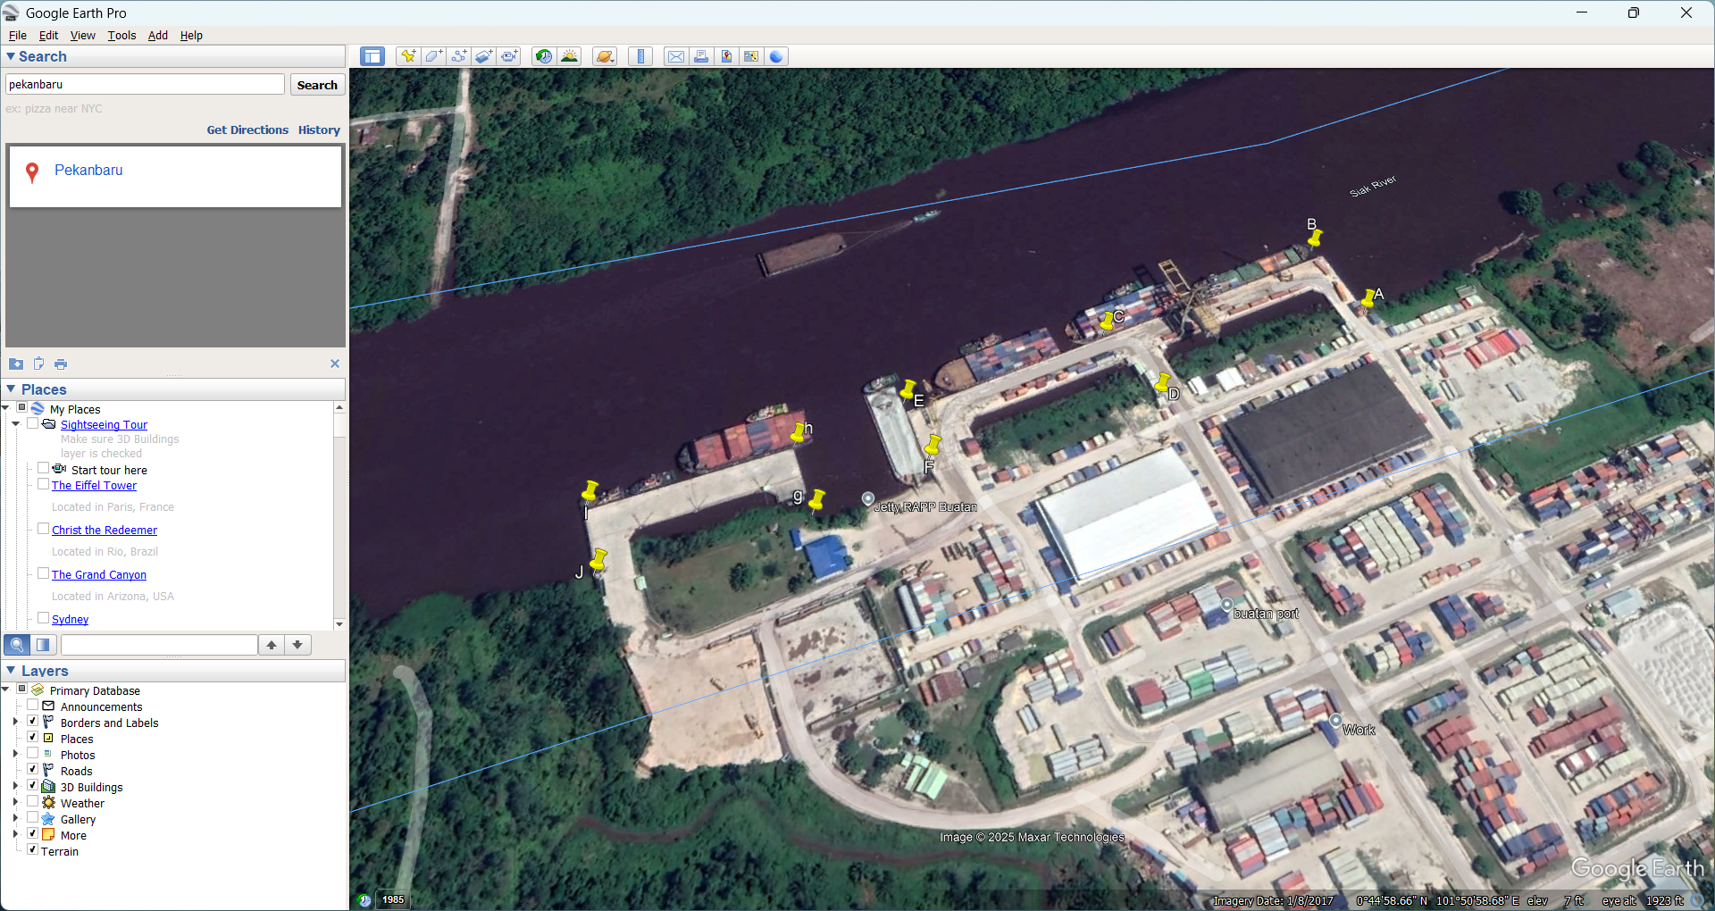

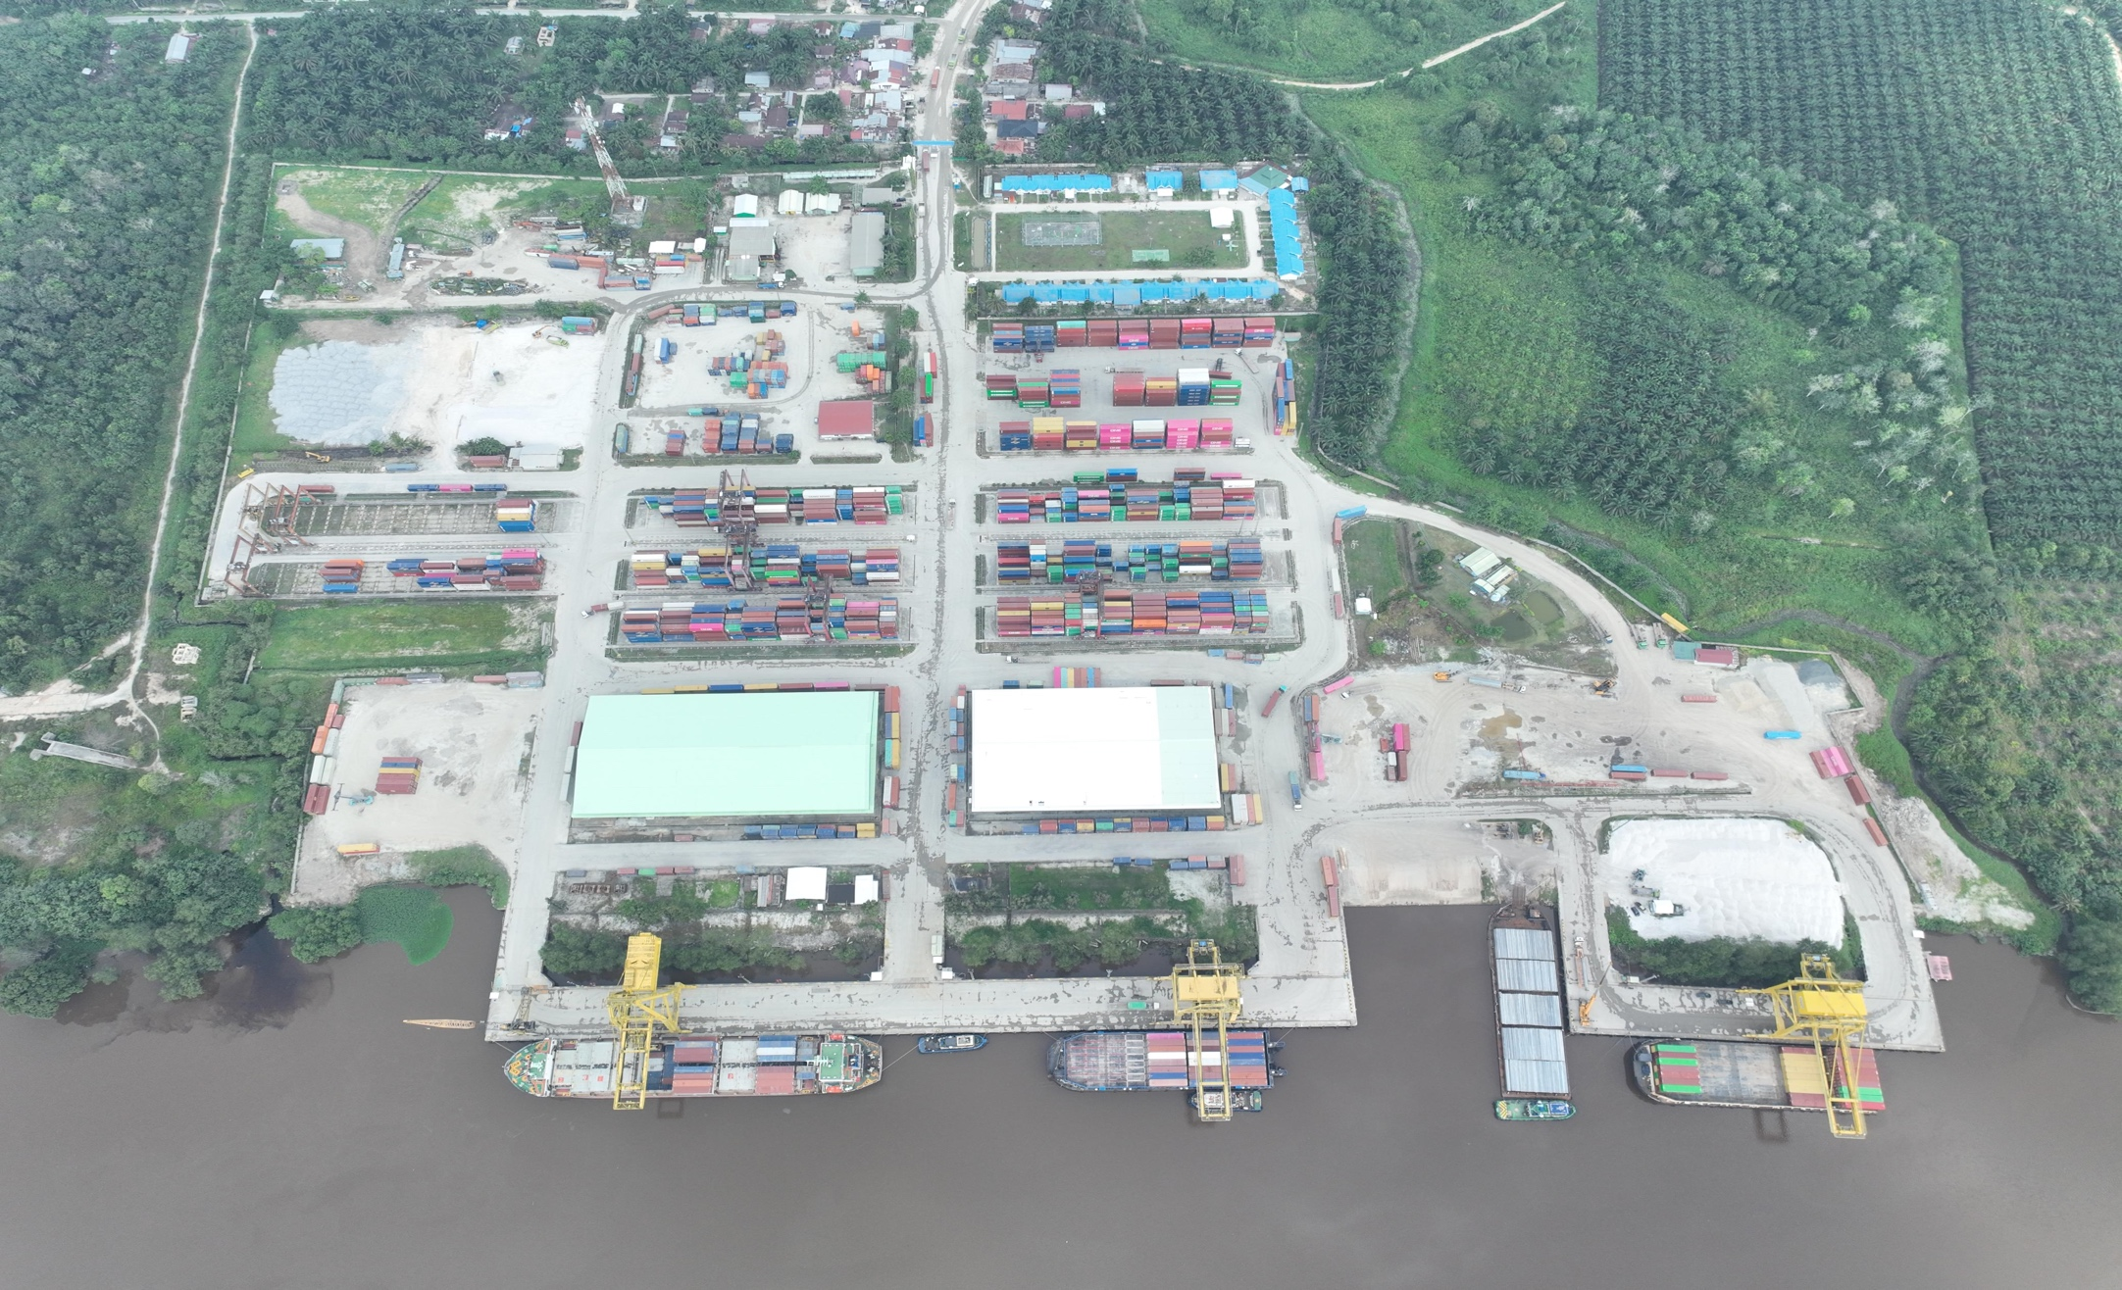

**DERMAGA RORO**

LOA KAPAL

75 M

50 M

**DERMAGA III**

**DERMAGA I**

25 M

.L

**KET: 25 M OVERSTEK**